Синтез и исследование Cu2+:MgAl2O4 керамики
В.В. Осипов, В.И. Соломонов, В.В. Платонов, В.А. Шитов
Институт электрофизики Уральского отделения Российской академии наук, 620016, г. Екатеринбург, ул. Амундсена, 106

Область длин волн среднего инфракрасного диапазона 2 – 5 μm представляет значительный интерес, так как соответствует окну прозрачности земной атмосферы и максимуму поглощения биологических тканей (∼2.9 μm). В настоящее время этот диапазон осваивается твердотельными лазерами на переходах между штарковскими уровнями ионов-активаторов переходных металлов Fe²⁺, Co²⁺ и Cr²⁺, расположенных в тетраэдрических позициях кристаллической матрицы халькогенидов. Для этой же цели в настоящей работе предлагается новый материал – высокопрозрачная керамика на основе магний-алюминиевой шпинели, активированная двухвалентными ионами меди, на оптическом переходе которого возможна лазерная генерация в средней ИК области.
Нанопорошок
Нанопорошки магний-алюминиевой шпинели, допированные ионами меди, были приготовлены методом лазерного испарения твердой мишени на установке, показанной на рис.1. Мишень изготовлялась из коммерческих микроразмерных порошков Al₂O₃, MgO и CuO чистотой 99.99, 99.5 и 99.3 wt.% соответственно. Нужная пропорция смеси достигалась путем взвешивания отдельных оксидов на электронных весах.

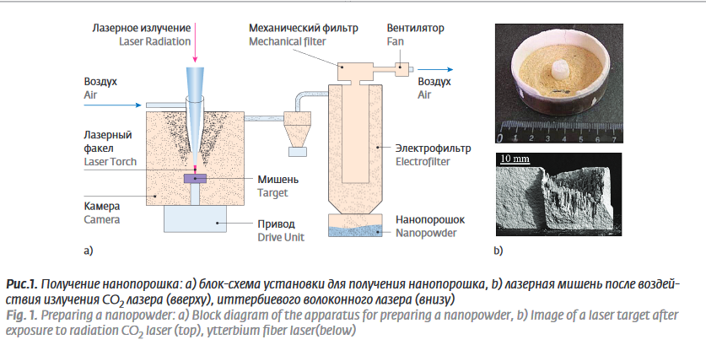
Полученный нанопорошок представлял собой слабоагломерированные частицы почти сферической формы с удельной поверхностью 55.5 m²/g и среднеарифметическим размером наночастиц 18 nm.
Рентгенофазовый анализ на дифрактометре D8 DISCOVER (рис.2) показал, что нанопорошока на 98 wt.% представлен шпинелью с периодом кристаллической решетки a=0.8069±0.0002 nm и областью когерентного рассеяния (ОКР) 13±2 nm и купритом 2 wt.% с периодом кубической решетки a=0.4215±0.0008 nm и ОКР – 11±2 nm.
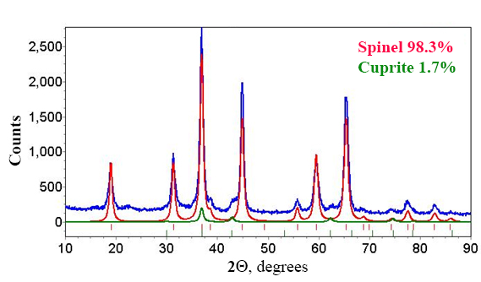
Рис. 2. Дифрактограмма нанопорошков. Ниже нуля приведены стандартные шкалы рефлексов магний-алюминиевой шпинели (верхняя красная) и куприта (нижняя зеленая)

Керамика
Нанопорошок компактировался в диски диаметром Ø 14.4 mm и толщиной 2 ÷ 2.5 mm одноосным статическим прессом при давлении 200 MPa. Плотность компактов составляла около 50 % от теоретического значения плотности шпинели (3.72 g/cm³). Спекание компактов проводилось в воздушной печи с хром-лантановым нагревателем при температурах 1400 и 1450°C, а также в вакуумной печи при температуре 1450°C.
Образцы керамики, спеченные на воздухе при температуре 1400°C, оказались непрозрачными в видимой области спектра, а образцы, спеченные при 1450°C, воздухе и в вакууме – полупрозрачными. Спеченные в воздухе образцы керамики оказались однофазными (рис.3) и представляли собой MgAl₂O₄-шпинель, но с разными постоянными кристаллической решетки a=0.8082±0.0002 и 0.8075±0.0004 nm и ОКР 58 и 550 nm для образцов керамики, спеченных при температурах 1400 и 1450°C соответственно.
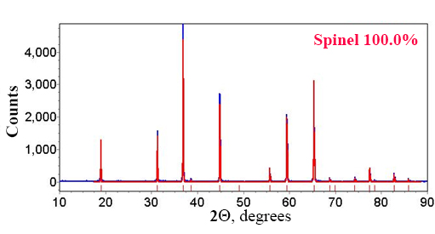
Рис. 3. Дифрактограмма керамики состава Cu:MgAl₂O₄, спеченной в воздушной печи при температуре 1450°С. Ниже нуля приведена стандартная шкала рефлексов магний-алюминиевой шпинели

В образцах керамики, спеченных в вакууме при температуре 1450°C, кроме шпинели, содержанием более 99 wt.% с постоянной решетки a=0.8070±0,003 nm и ОКР 430 nm, обнаружены следы (менее 0.5 wt%) металлической меди в кубической фазе с постоянной решетки a=0,3622±0.0008 nm.
На рис.4 приведены спектры пропускания, зарегистрированных при комнатной температуре на спектрофотометре Shimadzu UV-1700 (Shimadzu Corp., Япония) в диапазоне 200-1100 nm и с помощью ИК Фурье спектрометра IRPrestige-21 (Shimadzu Corp., Япония) в диапазоне от 1.28 до 28.5 μm. В спектре нанопорошка отчетливо проявляются полосы поглощения воды на длинах волн валентных (3 μm) и деформационных (6.1 μm) колебаний, а также прослеживаются более слабые пики поглощения воды на длинах волн 1,4 и 1,9 μm. Их наличие связано с тем, что нанопорошок является хорошим геттером воды, а она всегда присутствует в нем как летучая компонента.
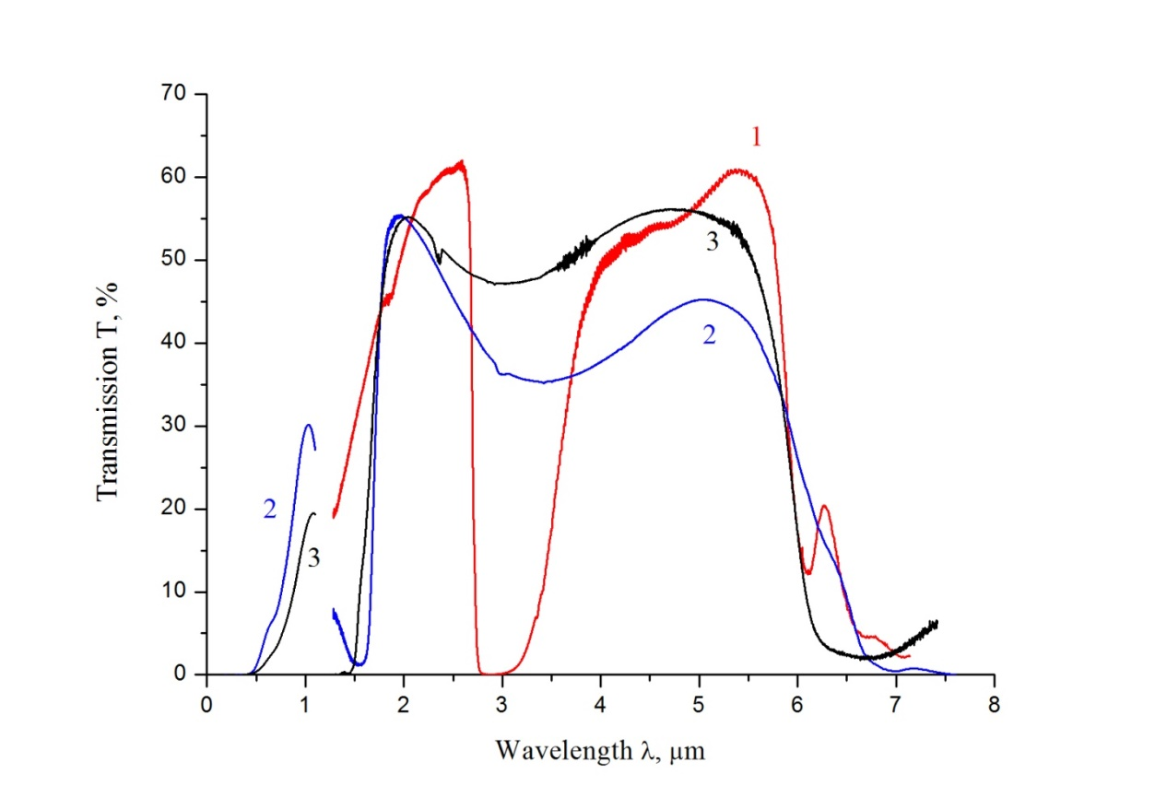
Рис.4. Спектры пропускания нанопорошка (1) и керамики, спеченной в воздухе (2) и в вакууме (3) при температуре 1450°С.
В спектрах пропускания керамики, спеченной на воздухе (кривая 2), наблюдаются две сильные полосы поглощения с центрами при λ₁≈1.55 и λ₂≈3.45 μm. Подобные, но смещенные в коротковолновую сторону полосы поглощения (λ₁≈1.45, λ₂≈3.05 μm) наблюдаются в керамике, спеченной в вакууме (кривая 3). В нанопорошке (кривая 1) с ними коррелируют снижение пропускания в областях 1.2-2.0 и 4.0-5.5 μm.
Двухвалентный ион меди Cu²⁺ с электронной конфигурацией 3d⁹ образует единственный терм ²D. В тетраэдрическом кристаллическом поле этот терм расщепляется на орбитальный дублет ²E(t⁶₂e³) (нижний) и триплет ²T₂(t⁵₂e⁴) (верхний), а в октаэдрическом расположение уровней противоположно. В спектре пропускания керамики наблюдаются две широкие полосы поглощения (Δν₁≈2500 и Δν₂≈1500 cm⁻¹ – на полувысоте). Отношение длин волн центров полос поглощения λ₁/λ₂ =4/9 с совпадает с отношением сил кристаллических полей в тетраэдрической и октаэдрической позициях (Δ_{tetr}/Δ_{okt} =4/9). Это однозначно указывает на то, что полоса при λ₁ соответствует поглощению иона меди Cu²⁺ в октаэдрической, а при λ₂ – в тетраэдрической позициях. Уширение каждой из этих полос обусловлено расщеплением штарковских уровней на два подуровня за счет спин-орбитального взаимодействия. То есть каждая наблюдаемая полоса при λ₁ и λ₂ представляет собой суперпозицию двух полос, обусловленных спин-орбитальным расщеплением штарковских уровней. При комнатной температуре за счет электрон-фононного взаимодействия эти компоненты сливаются, образуя общую уширенную полосу.
Таким образом, метод лазерного испарения твердой мишени позволяет получать нанопорошки, из которых можно изготовлять оптическую керамику на основе магний-алюминиевой шпинели, активированную двухвалентными ионами меди, и перспективную для получения лазерной генерации на переходах иона Cu²⁺ в средней ИК области спектра..

